Родительское собрание

в подготовительной группе № 7
"Как помочь ребенку стать учеником?"

Тема: «Как помочь ребенку стать учеником»
Цель: организация совместной работы педагогов и семьи по формированию готовности ребенка к школе и благополучной адаптации его к школьному обучению.
Задачи:
1) развивать у родителей представление о понятии психологическая, педагогическая, мотивационная и физиологическая готовность детей к школе;
2) определить факторы успешной подготовки и адаптации к школе;
3) создать информационное пространство для сотрудничества родителей и педагогов ДОУ с использованием информационно-коммуникативных технологий;
4) дать практические рекомендации родителям для успешной подготовки детей к школе.
5) привлечь родителей к активному совместному участию в подготовке детей к школе;

Участники собрания: воспитатели, родители детей подготовительной группы.
Материалы и оборудование:
• Ноутбук, экран, мультимедийный проектор
• Листы бумаги, авторучки,
• Анкеты, памятки и практические рекомендации для родителей

• Электронная презентация «Как помочь ребенку стать учеником».
Повестка:
1. Постановка темы
2.Тест для родителей «Готовы ли вы отдать своего ребенка в школу?»
3. Практическое задание: «Мой ребенок будущий первоклассник»
4.Параметры готовности к школе
5. Что должен знать и уметь ребенок, поступающий в 1 класс
6. Игра с родителями
7. Советы родителям
8. Разное.

Ход проведения:

1. Постановка темы.
Воспитатель - Добрый вечер уважаемые родители! Мы рады видеть вас на нашей встрече. Приближается день, когда ваши дети пойдут в первый класс. Каждый родитель заинтересован в школьных успехах своего ребёнка, получении положительных эмоций от обучения. И сейчас всех волнует вопрос «Как помочь ребенку стать учеником?».
Нашу встречу мы хотели бы построить в виде квест-игры. Квест - значит «поиск», в рамках которого необходимо выполнить задания и найти ответ на поставленный вопрос.
Поступление ребенка в школу это волнующий момент, который переживаете и вы, и ваш ребенок. И сейчас Вас волнуют вопросы: А готов ли мой ребенок к школе? Как будет учиться? Как ему помочь, если он встретит первые школьные трудности? Как у него сложатся отношения в классе? Предлагаю Вам пройти тест:
2. Тест для родителей "Готовы ли вы отдать своего ребенка в школу"
Воспитатель : Уважаемые родители, предлагаю Вам пройти тест: «Готовы ли вы отдать своего ребенка в школу» (Тест представлен на слайде)
Тест для родителей
«Готовы ли мы отдать своего ребенка в школу?»
Уважаемые родители! Данная информация предназначена только для вас и необязательна для заполнения. Занесите свои ответы в таблицу: если Вы согласны с утверждением, поставьте крестик после косой черты, если не согласны - оставьте клетку пустой.
1.Мне кажется, что мой ребенок будет учиться хуже других детей.
2.Я опасаюсь, что мой ребенок часто будет обижать других детей.
3.На мой взгляд, четыре урока - непомерная нагрузка для маленького ребенка.
4. Трудно быть уверенным, что учителя младших классов хорошо понимают детей.
5.Ребенок может спокойно учиться только в том случае, если учительница - его собственная мама.
6.Трудно представить, что первоклассник может быстро научиться читать, считать и писать.
7.Мне кажется, что дети в этом возрасте еще неспособны дружить.
8.Боюсь даже думать о том, как мой ребенок будет обходиться без дневного сна.
9.Мой ребенок часто плачет, когда к нему обращается незнакомый взрослый человек.
10.Мой ребенок не ходит в детский сад и никогда не расстается с матерью.
11.Начальная школа, по-моему, редко способна чему-либо научить ребенка.
12.Я опасаюсь, что дети будут дразнить моего ребенка.
13.Мой малыш, по-моему, значительно слабее своих сверстников.
14.Боюсь, что учительница не имеет возможности точно оценить успехи каждого ребенка.
15.Мой ребенок часто говорит: "Мама, мы пойдем в школу вместе!"
1/ | 2/ | 3/ | 4/ | 5/
6/ | 7/ | 8/ | 9/ | 10/
11/ | 12/ | 13/ | 14/ | 15/
А теперь подсчитайте, сколько крестиков оказалось в каждом столбце и какова их общая сумма. Если общий показатель принимает значение: до 4 баллов - это означает, что у Вас есть все основания оптимистично ждать 1сентября, по крайней мере, Вы сами вполне готовы к школьной жизни Вашего ребенка; 5-10 баллов - лучше подготовиться к возможным трудностям заранее; 10 баллов и больше - было бы неплохо посоветоваться с детским педагогом-психологом.
А теперь обратите внимание на то, в каких столбцах получено 2 или 3крестика.
1 - необходимо больше заниматься играми и заданиями, развивающими память, внимание, тонкую моторику;
2 - нужно обратить внимание на то, умеет ли Ваш ребенок общаться с другими детьми;
3 - предвидятся сложности, связанные со здоровьем ребенка, но еще есть время заняться закаливанием и общеукрепляющими упражнениями;
4 - есть опасения, что ребенок не найдет контакта с учителем, надо обратить внимание на сюжетные игры; 5 - ребенок слишком привязан к матери, может быть, стоит отдать его в малочисленный класс или вообще отложить школу на год.
3. Практическое задание: «Мой ребенок будущий первоклассник»
Вы все очень хорошо знаете своих детей. Подумайте и выделите черты, которые, по вашему мнению, помогут или затруднят предстоящую учебу в школе. Вы все очень хорошо знаете своих детей. Подумайте и выделите черты, которые, по вашему мнению, помогут или затруднят предстоящую учебу в школе. Возьмите фигурку своего ребенка, напишите на ней красным цветом, те черты, которые помогут и синим цветом те черты, – которые затруднят учебу вашего ребенка. А после этого поставьте фигурку на одну из трех полосок – дорожек, ведущих к школе. Сиреневая полоска означает сильное ваше беспокойство, желтая – умеренное, зеленая полоска – нет особого беспокойства.
(Родители выполняют задание и делятся своими опасениями)
4. Параметры готовности к школе
Воспитатель. Подготовка к школе – процесс многоплановый. Психологи выделяют разные виды готовности к школе.
Есть общие подходы к подготовке детей к школе так называемые (параметры готовности):
· Физическая
· Интеллектуальная
· Психологическая
Мы сейчас попробуем разобрать их, и вы сделаете выводы готов ли ваш ребёнок к школе.
Физическая готовность:
- хорошее состояние здоровья,
- развитие мелких групп мышц,
- развитие основных движений,
- уровень развития двигательных и физических качеств (ловкость, увертливость, быстрота, сила, выносливость и др.).
- уровень развития культурно – гигиенических навыков и привычек, закаливание организма, выносливость, хорошая сопротивляемость к заболеваниям.
- Хорошо развитая мелкая моторика руки (для письма).
Молодцы те родители, которые посчитали нужным записать детей в спортивные секции, дополнительная физическая готовность не помешает.
Интеллектуальная готовность:
Ведущей деятельностью в школе становится - учебная. Для этого необходимо сформировать навыки учебной деятельности:
- Умение слушать и слышать, и воспринимать и анализировать информацию.
- Детям надо научиться внимательно слушать. Нельзя кричать с места, если хочешь ответить необходимо поднять руку.
- Ребёнок должен уметь планировать свою деятельность, готовить и убирать свое рабочее место, развиваем у детей самостоятельность.
- Ребёнок так же должен иметь определённые знания, обширный кругозор, эрудицию, уметь ориентироваться в окружающем мире
- Высокий уровень развития познавательных процессов (внимания, памяти, мышления, воображения, восприятия).
- Уровень мыслительной деятельности (анализ, синтез, сравнения, обобщения, смекалка).
- Уровень специальных навыков (грамота, математика, развитие речи и тд.)
Психологическая готовность

Практическое задание для родителей «В школу с радостью»: На доске перечислены факторы успешной подготовки и адаптации ребёнка к школе, выберите из них три фактора, на ваш взгляд главных, пронумеруйте их по степени значимости и обоснуйте свой выбор, (факторы успешной адаптации и подготовки к школе)
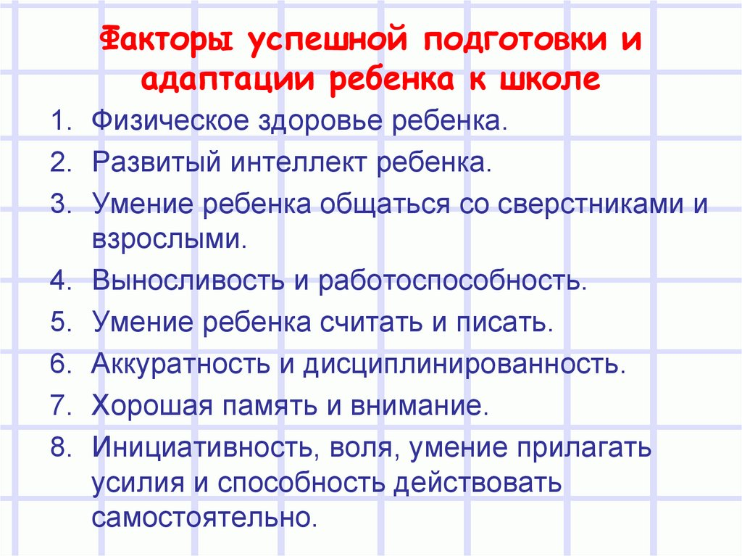
(Родители выполняют задание и обсуждают его)

Мотивационная, волевая, эмоциональная. Успех ребёнка в школе зависит от: психологической готовности ребёнка к школе – это, прежде всего желание получать знания, отнюдь не всегда интересные и привлекательные, и желание учиться. У ребёнка должно быть желание стать школьником, выполнять серьёзную деятельность, (мотивационная готовность).
Но и это ещё не всё. Существует огромная пропасть между «хочу в школу» и «надо учиться работать», без осознания этого «надо» ребёнок не сможет хорошо учиться, даже если перед школой он умеет хорошо читать, писать, считать и так далее. Конечно же, от мотивационной подготовки будет зависеть будет ли ребёнок учиться с удовольствием или учёба превратиться для него в тяжкое бремя.
И как раз именно сейчас необходимо вырабатывать эти качества.

Важная задача перед родителями:
1. Научить ребёнка доводить начатое дело до конца, пусть это будет занятие трудом или рисование, значение не имеет. Для этого нужны определённые условия: ничто не должно его отвлекать. Многое зависит и от того, как дети подготовили своё рабочее место. Например, если ребёнок сел рисовать, но не приготовил заранее всё необходимое, то он будет постоянно отвлекаться: надо заточить карандаши, подобрать соответствующий листок… В результате, ребёнок теряет интерес к замыслу, затрачивает время впустую, а то и оставляет дело незавершённым.
2. Большое значение имеет отношение взрослых к делам детей. Если ребёнок видит внимательное, но вместе с тем требовательное отношение к результатам его деятельности, то он сам с ответственностью относится к ней.
6. Что должен знать и уметь ребенок, поступающий в 1 класс.
Воспитатель.: Сейчас я расскажу вам о том, что должен знать и уметь ребенок, поступающий в первый класс.
1. Своё имя, отчество и фамилию.
2. Свой возраст (желательно дату рождения).
3. Свой домашний адрес.
4. Свой город, его главные достопримечательности.
5. Страну, в которой живёт.
6. Фамилию, имя, отчество родителей, их профессию.
7. Времена года (последовательность, месяцы, основные приметы каждого времени года, загадки и стихи о временах года).
8. Домашних животных и их детёнышей.
9. Диких животных наших лесов, жарких стран, Севера, их повадки, детёнышей.
10. Транспорт наземный, водный, воздушный.
11. Различать одежду, обувь и головные уборы; зимующих и перелётных птиц; овощи, фрукты и ягоды.
12. Знать и уметь рассказывать русские народные сказки.
13. Различать и правильно называть плоскостные геометрические фигуры: круг, квадрат, прямоугольник, треугольник, овал.
14. Свободно ориентироваться в пространстве и на листе бумаги (правая -левая сторона, верх- низ и т. д.)
15. Уметь полно и последовательно пересказать прослушанный или прочитанный рассказ, составить, придумать рассказ по картинке.
16. Запомнить и назвать 6-10 картинок, слов.
17. Различать гласные и согласные звуки.
18. Разделять слова на слоги по количеству гласных звуков.
19. Хорошо владеть ножницами (резать полоски, квадраты, круги,
прямоугольники, треугольники, овалы, вырезать по контуру предмет.)
20. Владеть карандашом: без линейки проводить вертикальные и горизонтальные линии, рисовать геометрические фигуры, животных, людей, различные предметы с опорой на геометрические формы, аккуратно закрашивать, штриховать карандашом, не выходя за контуры предметов.
21. Свободно считать до 10 и обратно, выполнять счётные операции в пределах 10.
22. Уметь внимательно, не отвлекаясь, слушать (30 – 35 минут).
23. Сохранять стройную, хорошую осанку, особенно в положении сидя.
Родители должны помнить одну простую истину: образование может сделать ребенка умным, но счастливым делает его только душевное общение с близкими и любимыми людьми - семьей.
7.Игра с родителями
Воспитатель: Сейчас мы с вами выполним интересное упражнение. Главное условие: не смотреть ни на кого и слушать мою инструкцию. Перед вами у каждого на столе лежит лист. Все листы одинаковой формы, размера, качества, цвета. Слушайте внимательно и выполняйте следующее:
1. Сложите лист пополам.
2. Оторвите правый верхний уголок.
3. Опять сложите лист пополам.
4. Снова оторвите правый верхний уголок.
5. Сложите лист пополам.
6. Оторвите правый верхний уголок
Продолжите эту процедуру, пока она будет возможна. Теперь раскройте свою красивую снежинку. Сейчас я прошу вас найти среди остальных снежинок точно такую же, как и у вас. Снежинки должны быть совершенно одинаковые.
Нашли? (Участники отвечают, что не нашли). А почему? Как вы думаете?
Варианты поступают самые разные и постепенно, по мере их поступления, аудитория приходит к выводу: одинаковых людей нет, поэтому и снежинки получились разные, хотя инструкция для всех была совершенно одинаковая.
Вывод - начало разговора о том, что дети все разные. Различны их способности, возможности и личностные качества. Но все они сходны в одном – в желании хорошо учиться. И в наших руках возможность помочь им, не отбить у них это желание.
8. Советы родителям
Воспитатель : Помогите своему ребенку овладеть информацией, которая позволит ему не растеряться в обществе.
Приучайте ребенка содержать свои вещи в порядке.
Не пугайте ребенка трудностями и неудачами в школе.
Научите ребенка правильно реагировать на неудачи.
Помогите ребенку обрести чувство уверенности в себе.
Приучайте ребенка к самостоятельности.
Учите ребенка чувствовать и удивляться, поощряйте его любознательность.
Стремитесь сделать полезным каждое мгновение общения с ребенком.
Подводя итоги, хотелось бы узнать ваше мнение о сегодняшней встрече. Ваши искренние ответы на вопросы анкеты помогут увидеть положительные и отрицательные стороны проведённого квеста:
Пожалуйста, оцените, насколько Вам понравилась та или иная часть мероприятия.
(в баллах 3 – довольны, 2 – частично довольны, 1 - не довольны,
ответы родителей:
-Дискуссия
-Видеозапись
-Оформление
-Работа с памяткой
-Практические задания
-Анкетирование
Что побудило Вас прийти на родительское собрание?
ответы родителей:
-Дисциплинированность
-Интерес к поднятой теме
-Любопытство
-Возможное душевное успокоение
-Настойчивые просьбы воспитателей
- Затрудняюсь с ответом.
- Не знаю.
9. Разное.

